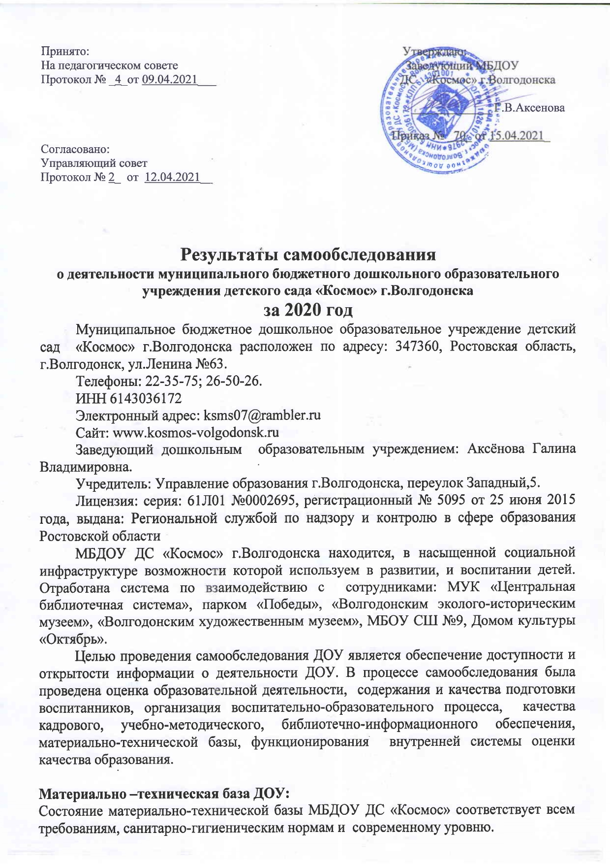
В ДОУ имеется кабинет заведующего, кабинет заместителя заведующего по АХЧ, бухгалтерия, методический кабинет, музыкальный зал, физкультурный зал, кабинет учителя-логопеда, кабинет специалистов.

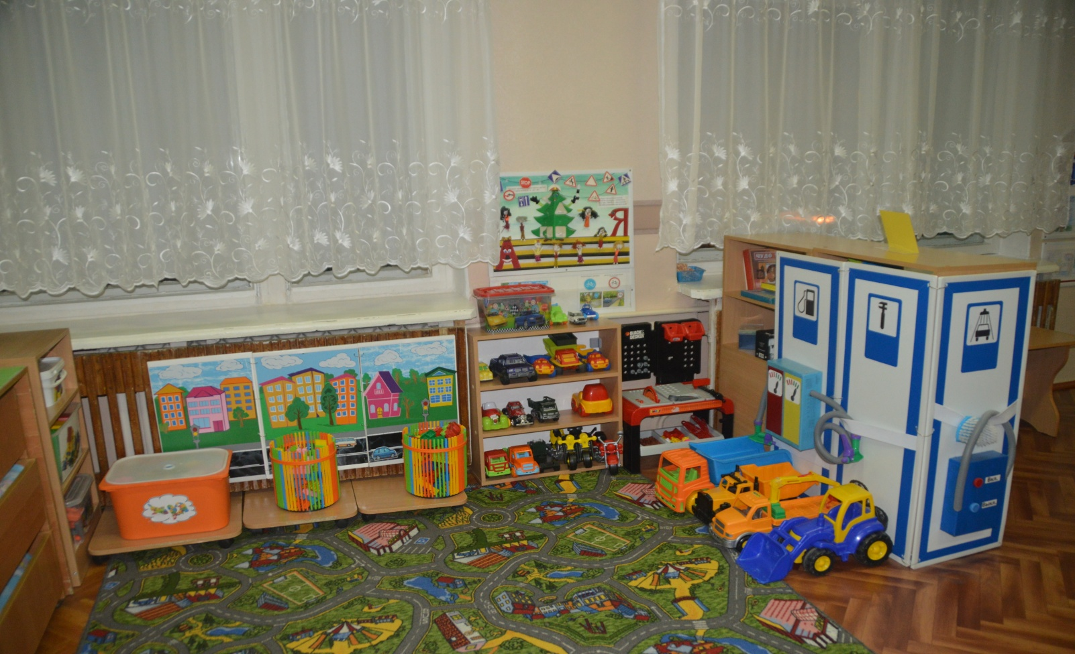

В учреждении постоянно идёт модернизация материально-технической базы, совершенствуется развивающая предметно-пространственная среда. Групповые помещения оснащены всей необходимой мебелью и игровым оборудованием в достаточном количестве, соответствующем государственным санитарно-эпидемиологическим требованиям, в соответствии с ФГОС ДО соблюдая принципы В.А. Петровского.
В учреждении в 2020 г. на бюджетные средства были приобретены современные средства обучения: модульное игровое оборудование (мягкие игровые модули, пособия, конструкторы); набор игровой комнаты для изучения ПДД, аэрохокей, минифутбол, интерактивное оборудование: сенсорная панель, сенсорный уголок в коррекционный кабинет. Физкультурный зал пополнился спортивными тренажерами.
Работа в данном направлении будет продолжена в 2021 году.
Для осуществления педагогического процесса, развития творческого потенциала педагогов, формирования положительного психологического микроклимата, введение детей в социум с учетом интересов детей, их возрастных особенностей, требований ФГОС ДО. Предметно-развивающая среда представлена:
- уголками и центрами, оснащёнными современным дидактическим материалом и пособиями, как игровой, так и разнообразной продуктивной направленности: музыкальной, театрализованной, физкультурно-
оздоровительной, трудовой, что способствует ознакомлению детей с явлениями окружающего мира. Дети имеют свободный доступ к игровому, познавательному, спортивному оборудованию, к продуктивной деятельности. При планировании и осуществлении образовательного процесса в ДОУ реализуется принцип интеграции различных видов деятельности на основе тесного взаимодействия специалистов и воспитателей. В группах оформлены уголки в соответствии с приоритетным направлением воспитателей, имеются «мини – музеи». В каждой возрастной группе имеется:
● Центр сюжетно – ролевой игры
● Центр грамотности, куда включается книжный уголок, все игры, и оборудование для развития речи детей
● Центр математики
● Центр науки, куда входит уголок природы и место для детского экспериментирования и опытов с соответствующим оборудованием
● Центр строительно –конструктивных игр
● Центр искусства с материалами и оборудованием по изобразительной деятельности
● Центр индивидуальной работы
● Центр искусства с материалами и оборудованием по изобразительной деятельности
● Центр безопасности
● Консультативная зона для родителей

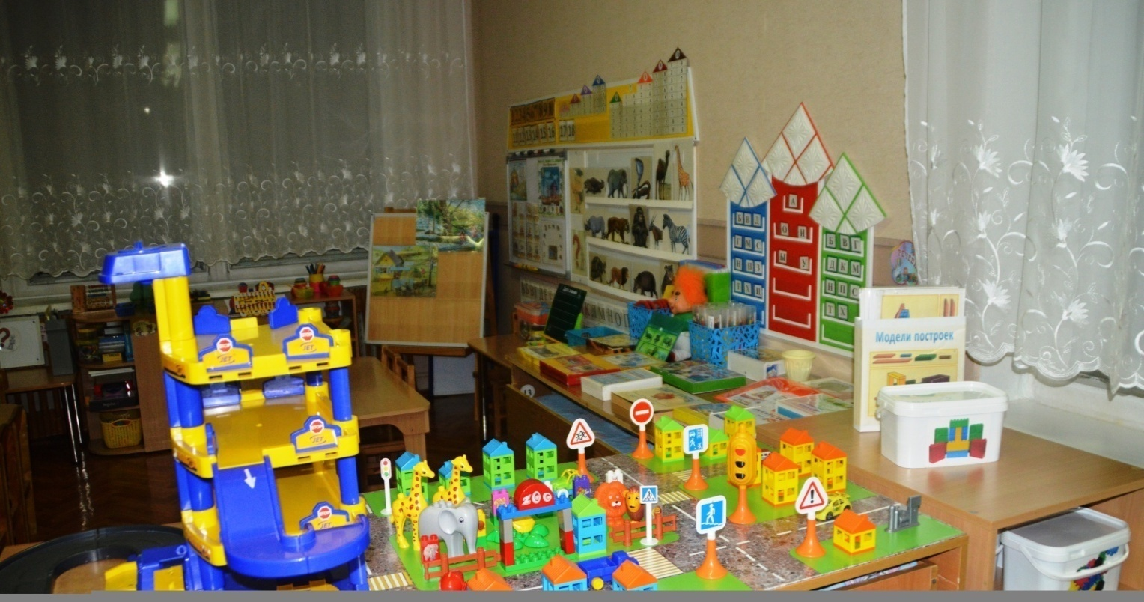

В каждой возрастной группе имеется макет перекрестка, дороги для изучения
дошкольниками правил дорожного движения.
Устройство и площадь игровых прогулочных площадок соответствует нормативам, есть необходимые постройки, спортивное, игровое оборудование, песочницы, зеленые насаждения. Имеется оборудованная спортивная площадка с футбольным полем, волейбольной площадкой, с оборудованием для различных спортивных упражнений, созданы условия для деятельности детей по усвоению правил дорожного движения.
В методическом кабинете имеются методические пособия, библиотечно-информационный фонд, картотеки видеоматериала обеспечивающие образовательную деятельность дошкольников в соответствии с современными требованиями ФГОС ДО.
С целью повышения профессионального уровня педагогов организуется методическая работа:
● Мастер – классы
● Семинары, консультации
● Круглые столы
● Педагогические часы
● Педагогические советы
● Вебинары
● Ведется разъяснительная работа с родителями по вопросам развития ребёнка.
В период пандемии для родителей на сайте ДОУ создан раздел: «Вместе веселее!» в содержание, которого предоставлен практический материал для работы родителей с детьми в соответствии их возраста.

Кадровое обеспечение ДОУ:
В МБДОУ ДС «Космос» работают 29 педагогов, в их составе: старший воспитатель, 2 музыкальных руководителя, педагог-психолог, инструктор по физической культуре, 2 учителя-логопеда.

ОБРАЗОВАТЕЛЬНЫЙ ЦЕНЗ ПЕДАГОГИЧЕСКОГО СОСТАВА.

КВАЛИФИКАЦИЯ ПЕДАГОГИЧЕСКИХ КАДРОВ.

СТАЖ ПЕДАГОГИЧЕСКИХ РАБОТНИКОВ.

В соответствии с п.3.4 ФГОС ДО «Требования к кадровым условиям реализации основной образовательной программы дошкольного образования» в минувшем учебном году прошли обучение 4 педагога по проблеме: «Обновление содержания дошкольного образования в соответствии с требованиями ФГОС ДО» , 1 педагог по проблеме: «Проектная деятельность в детском саду как средство реализации ФГОС ДО», 1 педагог по проблеме: «Педагогика и методика дошкольного образования в условиях реализации ФГОС ДО», 1 педагог по проблеме: «Личностное развитие дошкольника в социальной среде в условиях реализации ФГОС ДО», 1 педагог по проблеме: «ФГОС ДО. Развитие поисковой активности, инициативы и познавательной мотивации методом экспериментирования у детей дошкольного возраста». 1 педагог по проблеме: «Реализация ФГОС дошкольного образования для музыкальных руководителей».
По дополнительной профессиональной программе
«Организация образовательного процесса для обучающихся с ОВЗ в условиях реализации ФГОС: инклюзивное образование, индивидуальный план, адаптированные образовательные программы» прошли обучение 5 педагогов.
Все педагоги в 2020г. прошли курсы по образовательным программам: «Профилактика коронавируса, гриппа и других острых вирусных инфекций в общеобразовательных организациях»;
«Основы обеспечения информационной безопасности детей»; «Формирование и развитие педагогической ИКТ – компетентности в соответствии с требованиями ФГОС и профессионального стандарта» и др.
Один педагог прошёл профессиональную переподготовку, повысив свою профессиональную компетенцию. В течение учебного года 1 педагог прошел аттестацию на высшую квалификационную категорию.
Педагоги ДОУ участвовали в дистанционных семинарах с использованием информационных технологий, что позволило внести дополнения в план работы с воспитанниками, познакомиться с опытом работы ДОУ города.
Регулярно в течение учебного года участниками вебинаров были все педагоги детского сада.

Приоритетные цели и задачи ДОУ
В рамках выполнения годовых задач и создания условий для развития дошкольников велась работа в следующих направлениях:

- Повышение профессиональной компетенции педагогов в вопросах планирования и организации образовательной деятельности дошкольников с учётом требований ФГОС ДО.
- Создание условий для безопасного пребывания дошкольников в социальной, природной, техногенной среде.
- Обеспечение поддержки семейного воспитания на основе содействия ответственному отношению родителей к воспитанию детей, организации здорового образа жизни ребенка.
- Организация работы по познавательному развитию детей путём формирования речевой деятельности, углубления речевых способностей дошкольников через воспитание уважительного отношения к русскому языку
- Укрепление психо – физического здоровья дошкольников.
- Интеграция образовательной и коррекционной деятельности дошкольников с использованием «Центра песка».
В рамках решения задач подготовлены и проведены педсоветы:
Тема: «Обеспечение поддержки семейного воспитания на основе содействия ответственному отношению родителей к воспитанию детей, организации здорового образа жизни ребенка с выходом на физическое, психическое, социальное здоровье воспитанника ДОУ».
Тема: ««Инновационный подход к формированию речевой деятельности, углублению речевых способностей дошкольников через воспитание уважительного отношения к русскому языку».
Подготовлены и проведены открытые занятия на темы: «Отцовство - твой главный жизненный проект»; «Красноречие - голос внутреннего совершенства».
Семинары: «Организация партнерской деятельности в дошкольном образовательном учреждении в условиях реализации ФГОС ДО»; «Создание условий для использования культурных практик в речевом развитии дошкольников».
Консультации: «Пропаганда здорового образа жизни семьи среди родителей»; «Инновационный подход к формированию речевой деятельности»; «Развитие речи, в театрализованной деятельности»
Мастер – классы: ««Нетрадиционные подходы к проведению утренней гимнастики»; «Волшебный мир оригами»; «Секреты миллефиори»; «Удивительное рядом»; «Речь педагога – детям пример. Вспомним культуру хороших манер»; «Развитие осознанного отношения к своему здоровью у детей дошкольного возраста».
Активизировали работу по развитию речи дошкольников, используя, инновационные технологии критического мышления: «Синквейн», интерактивные технологии: «Цепочка»,«Цветные следы»,«Мнемодорожка»,технологии:«Круги Луллия»,«Карты Проппа», ТРИЗ. Приём «Чудесная лестница».
В детском саду работает «Центр песка», который востребован детьми и родителями, способствует интеграции образовательной и коррекционной деятельности дошкольников.
С целью формирования познавательной активности дошкольников велась работа, но проектам: «Наши меньшие друзья»; «В гости к сказкам»; «Вместе весело играть»; «Вместе весело шагать»; «Дети и сказки»; «Мир вокруг нас»; «Доброе сердце»; «Природу края береги!»; «Азбука безопасности»; «Земля – наш дом родной»; «Юные читатели»; «Наша игротека».
С целью интеграции образовательной и коррекционной деятельности специалистов обеспечивающих равенство возможностей для каждого ребенка в получении качественного дошкольного образования работали над проектами: «Физкультура это класс! Все здоровые у нас!» «Азбука дыхания!»; «Пение, движение путь к здоровью».
Результат данной работы подтвердили воспитанники дошкольного учреждения, сдавшие нормы ГТО (24 воспитанника: 11- бронза; 12 - серебро; 1- золото).
С целью создания условий для патриотического воспитания дошкольников в процессе ознакомления с Донским краем и интеграции деятельности дошкольного учреждения и социальных институтов велась работа по проекту: «С чего начинается Родина».
Совместно с МУК «Центральной библиотечной системой» к 75-летию Победы в Великой Отечественной войне была организована работа по проекту: «Солдатский рюкзак». Дошкольники в детском саду, совместно с родителями читали художественные произведения о войне, рисовали. Работа продолжалась над проектом в период изоляции, использовались компьютерные технологии.
В период пандемии для родителей на сайте ДОУ создан раздел: «Вместе веселее!» в содержании, которого имеется практический материал для работы родителей с детьми в соответствии их возраста.
Педагоги дошкольного учреждения имеют свое приоритетное направление, что позволяет вести с воспитанниками углубленную работу по данным направлениям:
- Эмоциональное развитие детей посредством различных видов музыкальной деятельности – музыкальный руководитель АрсентьеваЕ.Г.
- Развитие мелкой моторики рук детей старшего дошкольного возраста: традиционные и инновационные подходы – руководитель ТемереваС.В.
- Развитие движений пальцев рук, как средство развития речи - руководители: ТуренкоТ.В., КрасюковаГ.А.
- Развитие тонких движений пальцев рук, ручной умелости как средство развития познавательных способностей - руководитель ГладковаО.Н., ВоробьеваЛ.А.
- Приобщение детей к истокам русской народной культуры – руководитель
Ростовская Е.М.
- Приобщение дошкольников к истокам Русской народной культуры – руководитель ШульгинаЛ.А.
- Средства развития творческих способностей детей дошкольного возраста в музыкальной деятельности - музыкальный руководитель МериакреТ.Н.
- Сохранение и укрепление физического и психического здоровья детей, формирование ценностного отношения к здоровому образу жизни – руководитель - инструктор по физической культуре ПрокулатоваО.Б.
- Профилактика нарушений чтения и письма (дисграфии) у дошкольников старшего возраста – руководитель: учитель – логопед ПавловаС.А.
- Формирования навыков звукового анализа и синтеза у дошкольников с общим недоразвитием речи - руководитель: учитель – логопед КрасюковаГ.А.
- Математическое развитие детей старшего дошкольного возраста – руководители МартыноваТ.А., КрутоваЛ.С.
- Развитие связной речи дошкольников – руководитель: БарсуковаЛ.И.
- Развитие мелкой моторики руки – КовалеваЕ.Н., ГоробецА.В.
- Словотворчество – руководители: Аникиенко Т.Р., МершинаА.В.
- Использование продуктивных технологий в процессе подготовки руки старшего дошкольника к письму – руководители: Иванова Н.А., ВоропаеваО.В.
Для дополнительных образовательных услуг разработали программу: «Красота, Радость, Творчество», согласно которой в детском саду работали кружки: «До Ми Соль Ка», руководитель Арсентьева Е.Г., «Степ-аэробика», руководитель ПрокулатоваО.Б.,«Весёлый каблучок», руководитель Мериакре Т.Н.
Педагогический коллектив уделяет особое внимание формированию культуры поведения дошкольников на улицах города. На сайте ДОУ создана страничка ПДД, на которой предоставлен материал для закрепления правил дорожного движения родителям с детьми.
Детский сад принял участие в городских конкурсах: «Инновационный подход к проведению обучающих занятий по ПДД с воспитанниками ДОУ»;
«Обучающее занятие по правилам дорожного движения с воспитанниками дошкольных образовательных организаций среднего дошкольного возраста».
Под руководством комиссии «За безопасность движения» в детском саду организовывалась работа команды ЮПИД.
Ежемесячно, с участием родительского патруля проходили акции: «Автокресло»; «Дети – пешеходы, дети - пассажиры»; «Засветись в темноте!»; «Безопасная дорога детям» и др.
Воспитанники детского сада участвовали:
- в городском конкурсе творческих работ «В снежном царстве, морозном государстве»
Номинация «Открытка – поздравление с Новым годом» - 2 диплома (2 и 3 место), 1 диплом «За активное участие».
- в городском конкурсе творческих работ, посвященных Новому году и Рождеству «Новогодний калейдоскоп», номинация «Новогодняя игрушка» - Диплом за I место.
- в городском фестивале «Детство – чудные года, детство – праздник навсегда»
Номинации: «Эстрадная песня»;«Хореография»; (Дипломы участников)
Номинация:
«Театральная гостиная»
Подноминация
«Выразительное чтение» (4 Диплома участника) - в XI городском УШАКОВСКОМ ФЕСТИВАЛЕ в номинации «Художественное слово. «Что такое море? Волны трехэтажные, моряки отважные» - (сертификат участника).
- Во Всероссийском конкурсе детско-юношеского творчества по пожарной безопасности «Неопалимая купина» (грамота за 3 место)
- в городском конкурсе социальной рекламы «Город атомщиков – город безопасности в номинации «Рисунки» (2 сертификата участника).
- Воспитанники детского сада приняли участие в Национальном молодежном патриотическом конкурсе «Моя гордость – Россия!»
Детский сад награжден грамотой комитета по физической культуре и спорту г.Волгодонска МАУ СК «Содружество» за пропаганду, реализацию и активное участие в мероприятиях Всероссийского физкультурно-спортивного комплекса «Готов к труду и обороне» ПО ИТОГАМ 2020года.
В 2020г. воспитатель детского сада принимала участие в городском конкурсе «Учитель года».
Педагоги детского сада представили опыт своей работы на городское методическое объединение для музыкальных руководителей по теме: «Нетрадиционные подходы в развитии музыкальных способностей детей дошкольного возраста».
Успешно велась работа комиссией «За безопасность дорожного движения» по усвоению дошкольниками правил дорожного движения, проведены мероприятия на темы: «Важные правила, должен знать каждый!», «По безопасной тропинке» и др.
Команда ЮПИД Детского сада под руководством педагогов, систематически участвует в подготовке мероприятий по ознакомлению дошкольников с правилами дорожного движения.
Ежемесячно педагоги детского сада проводят акции для родителей с участием «Родительского патруля» по правилам дорожного движения на темы: «Не будь невидимкой! Засветись в темноте», «Автокресло», «Наш друг – Светофор!», «Пешеходный переход», «Дорога – символ жизни!» «Парковка на газонах – Запрещена!» и многие другие.

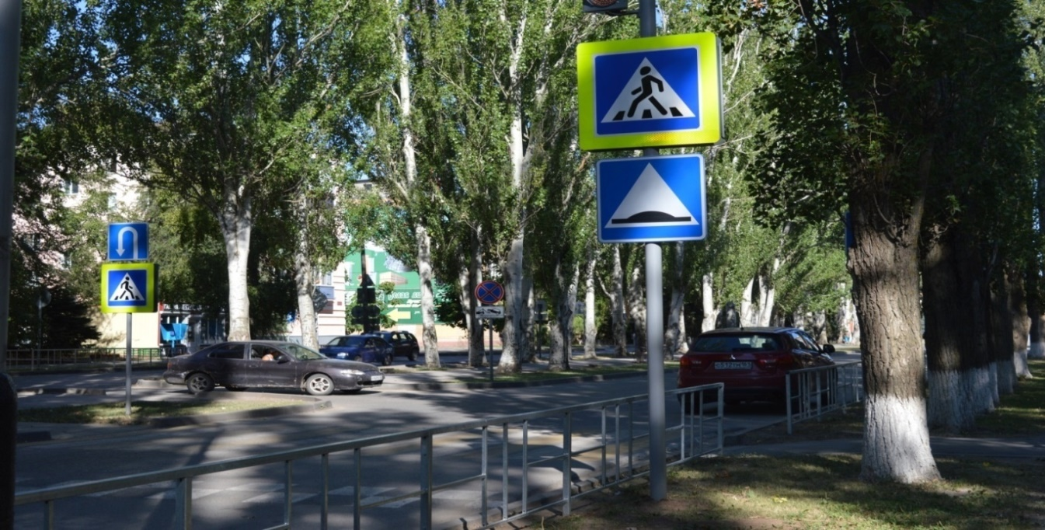
Пешеходный переход перед детским садом, помогает родителям и детям переходить улицу Ленина не нарушая правил дорожного движения и используется педагогами как учебное пособие.

Учебно-методическое обеспечение:
ДОУ реализует программу «Детство» Т.И.Бабаевой, А.Г.Гогоберидзе, О.В.Солнцева, а так же парциальные образовательные программы, технологии и методики нового поколения:
Комплексная образовательная программа дошкольного образования для детей с тяжелыми нарушениями речи (общим недоразвитием речи) с 3 до 7 лет. НищеваН.В.
- «Программы дошкольных образовательных учреждений компенсирующего вида для детей с нарушением речи» Т.Б.Филичева, Г.В.Чиркина, Т.В. Тумакова.
- «Обучение грамоте детей дошкольного возраста» Парциальная программа под редакцией Н.В.Нищевой;
- «Цветные ладошки» под редакцией И.А.Лыковой;
- «Основы безопасности детей дошкольного возраста» под редакцией Н.Н.Авдеевой, Р.Б.Стеркиной, О.Л.Князевой;
- «Гармония» под редакцией К.В.Тарасовой, Т.В.Нестеренко, Т.Г.Рубан;
- «Малыш» под редакцией В.А.Петровой;
- «Театр-творчество-дети» под редакцией Н.Ф.Сорокиной, Л.Г.Миланович;
- «Программа по развитию речи в детском саду» под редакцией О.С.Ушаковой;
- «Математика – это интересно» под редакцией З.А.Михайлова, И.Н.Чеплашкина
- «Физическая культура в детском саду» Л.И.Пензулаева
- «Воспитание здорового ребенка» под редакцией М.Д.Маханевой;
- Приобретена литература в помощь воспитателям по освоению ФГОС ДО.
- На сайте МБДОУДС «Космос» www.kosmos-volgodonsk.ru имеется кнопка для перехода на образовательные интернет ресурсы http://fcior.edu.ru/
- В работе с детьми и родителями используются нормативно-правовые документы, регламентирующие деятельность ДОУ, издания периодической печати, позволяющие педагогам повышать свой профессиональный уровень и качество образовательного процесса организованного с воспитанниками.
МБДОУ ДС «Космос» г.Волгодонска действует на основании Устава, утвержденного приказом Управления образования города Волгодонска от 18.05.2015 №384
Результаты образовательной деятельности:
В 2020 году функционировало 11 групп.
Посещают ДОУ дети в возрасте от 2 до 7 лет. Обучение воспитанников осуществляется на русском языке.
Общая численность детей в первой половине 2020г. составляла – 272
Количество групп по возрасту в первой половине 2020г.
для детей с 2-х до 3-х лет – 1 группа
для детей с 3-х до 4-х лет – 2 группы
для детей с 4-х до 5-ти лет – 3 группы
для детей с 5-ти до 6-ти лет – 2 группы
для детей с 6-ти до 7-ми лет – 3 группы
Общая численность детей во второй половине 2020г. составляла – 265
Количество групп по возрасту во второй половине 2020г.
для детей с 2-х до 3-х лет – 1 группа
для детей с 3-х до 4-х лет – 2 группы
для детей с 4-х до 5-ти лет – 2 группы
для детей с 5-ти до 6-ти лет – 4 группы
для детей с 6-ти до 7-ми лет – 2 группы
из них 2 группы – компенсирующей направленности для детей с тяжелым нарушением речи.
Образовательная деятельность строилась в соответствии с основной образовательной программой дошкольного учреждения, рабочими, адаптированными программами воспитателей и специалистов, учебным планом и годовым календарным учебным графиком работы ДОУ.
Воспитательно-образовательная работа организуется в соответствии с годовыми задачами. В ДОУ отработана система взаимодействия и интеграции воспитательно-образовательной, коррекционной и лечебно-оздоровительной работы специалистов с детьми по результатам диагностики.
Диагностика разработана с целью оптимизации образовательною процесса, для работы с группой детей. Система мониторинга содержит 5 образовательных областей, соответствующих Федеральному государственному образовательному стандарту дошкольного образования, приказ Министерства образования и науки
№ 1155 от 17 октября 2013 года: «Социально-коммуникативное развитие», «Познавательное развитие», «Речевое развитие», «Художественно - эстетическое развитие», «Физическое развитие», что позволяет комплексно оценить качество образовательной деятельности в группе и индивидуализировать его для достижения достаточного уровня освоения каждым ребенком содержания образовательной программы учреждения.
Формы проведения диагностики:
- наблюдение;
- проблемная (диагностическая) ситуация;
- беседа.
Формы проведения педагогической диагностики:
- индивидуальная;
- подгрупповая;
- групповая.
Разработаны диагностические карты освоения основной образовательной программы
дошкольного образования, в каждой возрастной группе. Карты включают анализ уровня развития целевых ориентиров детского развития и качества освоения образовательных областей.

Данные наблюдений позволили определить следующие результаты:
Всего было обследовано 248 воспитанников.

Достижения воспитанниками положительной динамики результатов освоения
образовательной программы
Показатели | 2019-2020 учебный год
 | Уровень  освоения ОП | Начало года  % | Конец года
Результаты освоения воспитанниками образовательной программы по направлению познавательного развития | Д | 74,2 | Детский сад закрыт
 | НД | 25,8
Результаты освоения воспитанниками образовательной программы по направлению  социально – коммуникативного развития | Д | 70,5
 | НД | 29,5
Результаты освоения воспитанниками  образовательной программы по направлению речевого развития | Д | 59,5
 | НД | 40,5
Результаты освоения воспитанниками образовательной программы по направлению  художественно – эстетического развития | Д | 78,6
 | НД | 21,4
Результаты освоения воспитанниками  образовательной программы по направлению физического развития | Д | 85,5
 | НД | 14,5
Д - допустимый уровень (в, с); НД – не допустимый уровень (н).

В результате сравнительного анализа заболеваемости за 2019, 2020 год получены
данные и произведены соответствующие выводы.
Количество случаев заболеваемости на одного ребёнка:
2019 – 2; 2020 – 1,9;
Количество дней, пропущенных по болезни, в расчете на одного ребёнка составили:
2019 – 10,5; 2020 – 10,1;

В течение 2020 года проведён ряд мероприятий для детей:
- Для детей старшего дошкольного возраста «День знаний» с дополнением по правилам дорожного движения;
- Осенние праздники «Осенины»;
- праздники во всех возрастных группах «Здравствуй, Зимушка - Зима»; «Новый год к нам пришел!»
- Развлечение: «Кузминки».
- Развлечение: «Покров на Дону».
- Развлечение: «Донской край – люби и знай!».
- Развлечение: «Все устали от зимы, встречаем Масленицу мы».
- Развлечение: «А ну-ка, парни!» в честь Дня защитника Отечества.
- Развлечение: «Поздравляем наших мам».
- Мероприятия в честь Всемирного Дня Здоровья.
- Тематические беседы с детьми старшего дошкольного возраста о Великой Отечественной войне с просмотром презентаций о героизме нашего Российского народа.
- В период пандемии для родителей на сайте ДОУ создан раздел: «Мы помним! Мы гордимся!» в содержании, которого имеется материал о Великой Отечественной войне.
- Постоянно действующая выставка работ детей и родителей по изобразительной деятельности;
- Ежеквартально проводятся «Дни здоровья».
- Проводятся мероприятия с детьми в рамках проектов.

Функционирование внутренней системы оценки качества образования.
Систему качества дошкольного образования мы рассматриваем как систему контроля внутри ДОУ, которая включает в себя интегративные составляющие:
• Качество научно-методической работы;
• Качество воспитательно-образовательного процесса;
• Качество работы с родителями;
• Качество работы с педагогическими кадрами;
• Качество предметно-пространственной среды
С целью повышения эффективности учебно-воспитательной деятельности применяем педагогический мониторинг, который даёт качественную и своевременную информацию, необходимую для принятия управленческих решений.
В учреждении выстроена четкая система методического контроля и анализа результативности воспитательно-образовательного процесса по всем направлениям развития дошкольника и функционирования ДОУ в целом.

Основные направления развития образовательного учреждения в ближайшей перспективе
1. Педагогический коллектив, учитывая требования сегодняшнего времени, продолжит работу над решением актуальных задач: формирование общей культуры, развитие физических, интеллектуальных, нравственных, эстетических и личностных качеств, формирование предпосылок учебной деятельности, сохранение и укрепление здоровья детей дошкольного возраста.
2. Разработать педагогическую модель взаимовыгодного конструктивного взаимодействия дошкольного учреждения с семьей, характеризующегося «доверием, общими целями и ценностями, признанием ответственности сторон за результат в развитии и воспитании ребёнка».
3. Продолжить работу по повышению профессионального потенциала педагогического коллектива: повышение их квалификационного уровня, повышение профессионального уровня, повышение привлекательности ДОУ для молодых специалистов. В рамках реализации этой задачи планируется получение 8 педагогами высшей и первой квалификационной категории, поступление 2 педагогов в ВУЗы. Создание условий для молодых специалистов.
4. Расширить спектр предоставляемых услуг для детей через реализацию программ дополнительного образования.
5. Психологическое сопровождение образовательного процесса является необходимым условием реализации ФГОС дошкольного образования. Оказание своевременной квалифицированной консультативно-методической, психологической и психокоррекционной помощи детям, родителям и педагогам по вопросам развития, воспитания, а также социально-психологической реабилитации и адаптации, требует наличия кабинета психолога, оснащенного интерактивным коррекционным оборудованием. Планируется завершить оснащение кабинета психолога в соответствии с требованиями.
6. Создать условия для безопасного пребывания дошкольников в социальной, природной, техногенной среде с участием окружающей инфраструктуры МБДОУ ДС «Космос» г.Волгодонска.
7. Педагогический коллектив продолжит активное участие в городских конкурсах и региональных.

Приложение N 1

Утверждены
приказом Министерства образования
и науки Российской Федерации
от 10 декабря 2013 г. N 1324

ПОКАЗАТЕЛИ
ДЕЯТЕЛЬНОСТИ ДОШКОЛЬНОЙ ОБРАЗОВАТЕЛЬНОЙ ОРГАНИЗАЦИИ,
ПОДЛЕЖАЩЕЙ САМООБСЛЕДОВАНИЮ за 2020год.

N п/п | Показатели | Единица измерения
1. | Образовательная деятельность
1.1 | Общая численность воспитанников, осваивающих образовательную программу дошкольного образования, в том числе: | 265
1.1.1 | В режиме полного дня (8 - 12 часов) | 265
1.1.2 | В режиме кратковременного пребывания (3 - 5 часов) | -
1.1.3 | В семейной дошкольной группе | -
1.1.4 | В форме семейного образования с психолого-педагогическим сопровождением на базе дошкольной образовательной организации | -
1.2 | Общая численность воспитанников в возрасте до 3 лет | 26
1.3 | Общая численность воспитанников в возрасте от 3 до 8 лет | 239
1.4 | Численность/удельный вес численности воспитанников в общей численности воспитанников, получающих услуги присмотра и ухода: | 265/100%
1.4.1 | В режиме полного дня (8 - 12 часов) | 265/100%
1.4.2 | В режиме продленного дня (12 - 14 часов) | -
1.4.3 | В режиме круглосуточного пребывания | -
1.5 | Численность/удельный вес численности воспитанников с ограниченными возможностями здоровья в общей численности воспитанников, получающих услуги: | 27/10,1%
1.5.1 | По коррекции недостатков в физическом и (или) психическом развитии | -
1.5.2 | По освоению образовательной программы дошкольного образования | 27/10,1%
1.5.3 | По присмотру и уходу | -
1.6 | Средний показатель пропущенных дней при посещении дошкольной образовательной организации по болезни на одного воспитанника | 10,1
1.7 | Общая численность педагогических работников, в том числе: | 29
1.7.1 | Численность/удельный вес численности педагогических работников, имеющих высшее образование | 8/27,6%
1.7.2 | Численность/удельный вес численности педагогических работников, имеющих высшее образование педагогической направленности (профиля) | 8/27,6%
1.7.3 | Численность/удельный вес численности педагогических работников, имеющих среднее профессиональное образование | 21/72,4%
1.7.4 | Численность/удельный вес численности педагогических работников, имеющих среднее профессиональное образование педагогической направленности (профиля) | 21/72,4%
1.8 | Численность/удельный вес численности педагогических работников, которым по результатам аттестации присвоена квалификационная категория, в общей численности педагогических работников, в том числе: | 16/55,2%
1.8.1 | Высшая | 6/20,7%
1.8.2 | Первая | 10/34,5%
1.9 | Численность/удельный вес численности педагогических работников в общей численности педагогических работников, педагогический стаж работы которых составляет:
1.9.1 | До 5 лет | 4/13,8%
1.9.2 | Свыше 30 лет | 6/20,7%
1.10 | Численность/удельный вес численности педагогических работников в общей численности педагогических работников в возрасте до 30 лет | 3/10,3%
1.11 | Численность/удельный вес численности педагогических работников в общей численности педагогических работников в возрасте от 55 лет | 5/17,2%
1.12 | Численность/удельный вес численности педагогических и административно-хозяйственных работников, прошедших за последние 5 лет повышение квалификации/профессиональную переподготовку по профилю педагогической деятельности или иной осуществляемой в образовательной организации деятельности, в общей численности педагогических и административно-хозяйственных работников | 29/100%
1.13 | Численность/удельный вес численности педагогических и административно-хозяйственных работников, прошедших повышение квалификации по применению в образовательном процессе федеральных государственных образовательных стандартов в общей численности педагогических и административно-хозяйственных работников | 29/100%
1.14 | Соотношение "педагогический работник/воспитанник" в дошкольной образовательной организации | 29/265
1.15 | Наличие в образовательной организации следующих педагогических работников:
1.15.1 | Музыкального руководителя | да
1.15.2 | Инструктора по физической культуре | да
1.15.3 | Учителя-логопеда | да
1.15.4 | Логопеда
1.15.5 | Учителя-дефектолога | нет
1.15.6 | Педагога-психолога | да
2. | Инфраструктура
2.1 | Общая площадь помещений, в которых осуществляется образовательная деятельность, в расчете на одного воспитанника | 6,46кв. м
2.2 | Площадь помещений для организации дополнительных видов деятельности воспитанников | 173кв. м
2.3 | Наличие физкультурного зала | да
2.4 | Наличие музыкального зала | да
2.5 | Наличие прогулочных площадок, обеспечивающих физическую активность и разнообразную игровую деятельность воспитанников на прогулке | да

